摘 要
随着计算机网络技术的不断发展，人们的工作和生活发生了很大的变化，各个领域都普遍使用计算机技术来优化和简化工作。大数据时代的来临，使得人类进入了一个崭新的信息时代。面对当前高校请假管理工作处于半手工或半自动化的状态，本系统的题目是针对高校请假管理系统而设计开发的，是一个信息自动化的系统，目的是改变现有的高校请假管理模式，使人员管理高校请假时更规范，更准确，更有工作效率。只需要在计算机上的界面完成一系列日常工作的输入和输出，合理运用时间和空间解决数据共享问题，满足医院在管理高校请假上的需求。
本系统采用了Eclipse（Jee-2018-09，WebStorm（2018.10），Navicat（Premium 12.1），JSP(Java Server Page)作为开发工具的前提，用MySQL数据库进行开发后台。对于高校请假管理用户利用系统来实现管理，其中系统的主要功能包括新用户注册、登录，进入系统之后系统的菜单包含：通告管理、请假管理和文件管理等。
基于高校请假管理系统设计研发，可以很大程度的提高高校请假管理人员的工作效率，充分体现了网络发展必然趋势和优越性。

关键词：高校请假管理系统； JAVA；MYSQL.

Abstract
With the continuous development of computer network technology, people's work and life have undergone great changes. Computer technology is commonly used to optimize and simplify work in all fields. The advent of the big data age has brought mankind into a new information age. In the face of the current University leave management work in a semi-manual or semi-automated state, the title of this system is designed and developed for the college leave management system. It is an information automation system aimed at changing the existing college leave management model. Make personnel management more standard, more accurate and more efficient when taking leave. It only needs to complete a series of daily work input and output at the interface of the computer, rationally use time and space to solve data sharing problems, and meet the needs of hospitals in managing college leave.
The system uses Eclipse (Je-2018-09, WebStorm(2018.10), Navicat(Premium 12.1), and JSP(Java Server Page) as prerequisites for development tools and uses the MySQL database for development background. For college leave management users to use the system to achieve management, the main functions of the system include new user registration, login, and the system's menu after entering the system includes: notice management, leave management, and file management.
Based on the research and development of the college leave management system, it can greatly improve the work efficiency of college leave management personnel and fully reflect the inevitable trend and superiority of network development.

Key words: College Leave management system; JAVA; MYSQL.

目 录
1 引言 1
1.1 课题研究意义及背景 1
1.2 论文的目的及设计要求 1
2 研究现状及设计目标 3
2.1 高校请假管理系统的现状 3
2.2 高校请假管理系统优缺点分析 3
2.3 现行研究存在的问题及解决方法 4
2.3.1 现行研究存在的问题 4
2.3.2 解决办法 4
2.4 本课题要达到的设计目标 4
2.5 经济效益分析 5
3 相关技术介绍 6
3.1 相关技术介绍 6
3.1.1 JSP简介 6
3.1.2 JAVA概述 6
3.1.3 MYSQL概述 8
4 需求分析 9
4.1 功能需求 9
4.1.1系统总体流程 10
4.1.2学生用户UML用例分析 10
4.1.3辅导员用户UML用例分析 11
4.1.4教师用户UML用例分析 12
4.2 系统总功能结构设计 12
4.2.1用户注册功能 13
4.2.2用户登录功能 13
4.3 系统数据库分析与设计 14
4.4数据库表 14
4.5数据库设计 16
4.5.1 数据库设计原则 16
4.5.2 数据库实体 16
5 系统实现 17
5.1 系统体系结构 17
5.2 学生登录功能模块 17
5.3 学生系统菜单 18
5.4 辅导员系统菜单 18
5.4.1请假管理 19
5.4.2文件管理 19
5. 5教师系统管理 20
5.6管理员系统管理 21
5.6.1个人信息管理 21
6系统测试 22
6.1 测试定义 22
6.2 测试方法 22
6.3. 测试策略 23
6.4 测试安排 23
6.5 测试分析 23
6.6测试环境与测试条件 24
7结论与展望 25
参考文献 26

1 引言
当今时代是高速的信息化发展时代。在各行各业中离不开信息处理繁杂的工作，计算机被广泛应用于到各种系统中。高校也不例外，想要发展就要运用先进的科学技术，运用网络来处理日常的一些问题，用户可以随时浏览和查询工作近况和状态，然而这都需要一个系统。本课题研究的便是高校请假管理系统的开发和设计，对于复杂的信息管理，通过信息管理系统的开发能发挥出更大的实效，也提高了准确性，开发管理的前提是基于JAVA来设计高校请假管理的。
  - 课题研究意义及背景
高校请假种类很多，工作量繁琐复杂，高校请假管理人员需要对高校请假分类管理，是一个使用高频率的管理系统。如何准确，方便快捷的对高校请假进行管理是本系统要开发的意义。
现今属于电脑的高频时代，任何信息都可以通过电脑来进行管理日常工作，用电脑处理信息的高效性和准确性可以极大的提高人员办公的时效，同时还可以降低出错率，让很多不同的工作都能通过电脑操作来完成。然而要想使用电脑来对高校请假管理就必须使用相应的高校请假管理系统，因此，设计和实现系统成为了很有重要的事情。本论文所介绍的便是一个高校请假管理系统的设计开发过程，以方便实现对高校请假工作信息管理的系统化，规范化以及自动化，从而达到提高高校请假管理效率是本论文的目的及设计要求。
  - 论文的目的及设计要求
本文介绍了基于Java的高校请假管理系统的开发过程，开发工具和框架的选择，功能的设计，数据的呈现以及开发过程中遇到的问题和解决的办法，最后还有程序的测试等等。
本管理系统主要目的是高校请假管理提供方便，并且合理管理好用户的主要功能。其开发主要包括后台数据库的建立和维护，以及前端应用程序的开发。前者要求建立起数据一致性各完整性强、数据安全性好的数据库。而后者则要求应用程序具有功能完备、易用等特点。因此本中医推拿信息管理系统采用JAVA技术和MySQL数据库进行系统的开发。
检查开发工作是否能够在现有技术条件下成功完成，软硬件配置是否满足开发需求。在我国信息时代的今天，网络服务部门必定能成为一个蒸蒸日上的服务行业。
目前的计算机硬件配置也可以软件：由于独立模式比较成熟，软件开发平台成熟可行：速度快，容量大，性能可靠，价格低廉，可以完全满足开发需求，技术可行。满足系统的需求。

- 研究现状及设计目标
  - 高校请假管理系统的现状
高校请假管理系统是根据高校特定的流程而开发的，高校请假管理系统提供了全面人性化的服务体系，其目的在于高校请假管理的自动化，现在市场的竞争越来越大，只有提高服务质量才更有竞争力，高校请假管理系统提供了全面人性化的服务体系，通过用户注册登录管理维护高校请假管理系统页面，用来实现管理多个功能管理模块。
利用计算机来处理这些流程无疑会极大程度地提高效率和处理能力，方便对对高校请假进行精准的管理。
  - 高校请假管理系统优缺点分析
1．优点
(1) 采用高性能的关系型数据库来存储信息资源。
(2) 信息更新及时，界面方便用户操作。
2．缺点
(1) 软件稳定性有待提高
现在很多的网站或者系统都是基于B/S模式，由于B/S模式存在并发性操作，不健全的设计和代码会大大影响软件的稳定性。并且软件提供商为了满足客户的需求，对软件进行多次修改，易造成系统的不稳定，为后期的维护工作带来了巨大的困难。
(2) 存在安全隐患
由于浏览器常采用脚本模式，而脚本语言本身并不是十分安全完善的，所以存在一些安全隐患。
  - 现行研究存在的问题及解决方法
    - 现行研究存在的问题
1．数据库选择问题
选择一个功能强大，移植性强的关系型数据库可以有效的与其它数据库结合，减少程序对特定数据库的依赖，增加系统的移植性。
2．可扩展性
为了满足用户需求的不断增多，程序难免会经常修改和升级，因此要求程序应具备良好的可扩展性。
3．开发平台和语言
好的平台和语言能够减少开发成本，延长软件的生命周期。
    - 解决办法
鉴于目前高校请假的管理系统的需求与实际情况，解决上述问题应具备以下几方面的要求：
1．选用MySQL数据库，可以更为持久的存放数据，当存储设备改变时，不用重写程序代码便能很好的移植到其它数据库系统。
2．系统采用MVC模式，程序的实现过程采用模块化，把业务信息按照应用功能模块拆分开：业务逻辑与数据库服务器分开，用户界面与业务逻辑分开，任一方的改变都不会过多影响对方。
3．在开发平台和语言上，使用My Eclipse开发平台，并使用JSP语言作为主要的开发语言，JAVA语言一次编写随处运行以及强大的可伸缩性等优点更方便系统的开发以及维护。
  - 本课题要达到的设计目标
本课题采用B/S模式，面向医院而开发的高校请假信息管理系统，系统用户登录时需要对身份进行验证，登录以后每个权限用户只能使用自己权限范围内的功能，其系统用户功能如下：
a、具有个人信息管理功能，用户可以用自己的个人信息注册登录进行管理。
b、具有管理用户信息功能，实现了对所有用户信息的管理操作，可以查看、添加或删除用户信息。
c、实现了对所有信息的管理操作，可以查看、添加或删除信息。
  - 经济效益分析
本高校请假管理系统是针对高校请假而设计开发的，一方面系统中的人机界面有着更强劲的功能支持，会让使用本系统的人员的工作效率进一步提高，从而节省人力、物力，进而提高经济效益；另一方面系统开发成本低，现有PC机即可提供该系统开发工作需要的所有硬件设备环境，对于开发的成本要求也比较低。
有关所需系统的开发，可以与现有系统进行对比、调查和采集，易于获得的软件、硬件也使得过程变得轻松，因此,开发成本较低。而使用本系统后，不论从方式和效率等方面对比，该系统都能以高效率、低成本、高质量的特点支持我们持续发展，与传统方式相比，可以节省不少人力、物力及财力。所以，从经济的角度来看，该系统可行。

- 相关技术介绍
一个程序的开发采用什么样的关键性技术是至关重要的。技术的好坏将直接影响着系统的运行速度，兼容性，稳定性等。本高校请假管理系统主要采用的技术相关如下：
  - 相关技术介绍

3.1.1 JSP简介
JSP全名为Java Server Pages，中文名叫java服务器页面，其根本是一个简化的Servlet设计，它是由Sun Microsystems公司倡导、许多公司参与一起建立的一种动态网页技术标准。JSP技术有点类似ASP技术，它是在传统的网页HTML（标准通用标记语言的子集）文件(*.htm,*.html)中插入Java程序段(Scriptlet)和JSP标记(tag)，从而形成JSP文件，后缀名为(*.jsp)。 用JSP开发的Web应用是跨平台的，既能在Linux下运行，也能在其他操作系统上运行。

3.1.2 JAVA概述
Java是目前比较流行的编程语言，它有强大的和易于使用的两个特性，所以人们广泛使用。java是一种面向对象的编程语言，不仅吸收了c++语言的各种优点，还抛弃了c++中难以理解的多重继承、指针的概念，所以java语言有两个特点：强大和易于使用。java语言作为静态面向对象编程语言的代表，完美地实现了面向对象理论，使程序员能够以优雅的思维方式进行复杂的编程。jsp已经成为最流行的在线编程语言之一，广泛应用于电子商务中，电子政务和软件是一种动态技术，具有跨平台、易用等优点。只要我们掌握了基本的技术，学习jsp就会变得非常容易。
由于jsp具有跨平台、高效、易于学习和使用的特点，jsp是一种动态的Web编程语言，易于实现简单的接口。
Java语言是一个与时俱进的快速发展，其深刻的表现了编程的本质，再加上其简洁严谨的结构和简洁的语法为其未来的发展和维护提供了保障。在网络应用和多媒体接入的支持下，促进了互联网和企业网络的应用。
java语言技术用于编程jsp程序，jsp技术可以封装动态网页。带有标签和脚本的网络服务器也可以将逻辑应用于现有资源。jsp技术和asp技术有些相似。它将java程序段（脚本表）和jsp标签（标签）插入传统的html文件（*）。htm，*。html）形成一个jsp文件（*.JSP)。jsps可以将web逻辑从web设计和演示中分离出来，支持基于可重用组件的开发，并使基于web的应用程序的设计变得更加容易。
Java语言技术用于编程jsp程序，jsp技术可以封装动态网页。带有标签和脚本的网络服务器也可以将逻辑应用于现有资源。jsp技术和asp技术有些相似。它将java程序段（脚本表）和jsp标签（标签）插入传统的html文件（*）。htm，*。html）形成一个jsp文件（*.JSP)。jsps可以将web逻辑从web设计和演示中分离出来，支持基于可重用组件的开发，并使基于web的应用程序的设计变得更加容易。因为html文本可以返回给用户，用户可以使用浏览器浏览.html，java程序可以构建内部程序和jsp客户端访问服务器，当客户端访问服务器时，它可以处理相应的java代码，然后生成返回到用户浏览器接口的html页面。jsp设计的关键是servlet.通常情况下，大型web应用程序的设计是通过java servlet和jsp.jsp的协作实现的，jsp不仅有方便快捷的java程序，而且面向用户。它不仅实现了平台独立的风险，而且具有互联网的所有优势。

Jsp技术的优点：
（1）只写一次。它在系统之外的任何地方运行，不需要修改代码。
（2）系统的多平台支持。一般来说，它可以在任何情况下在所有平台上设计，在任何情况下计划，在任何情况下开发。这是一个非常好的选择。
（3）强大的可塑性。伺服/jsps可以通过一个小的jar程序运行，在许多服务器上聚集和负载平衡，甚至可以通过多个系统应用程序。从一个服务器到多个服务器，java显示了它的力量。

3.1.3 MYSQL概述
MYSQL是一个开源关系数据库管理系统，它使用最常用的数据库管理语言——结构化查询语言（SQL）进行数据库管理。由于它的速度、可靠性和适应性，许多人认为mysql是管理数据库的最佳选择，而不需要进行事务处理。数据库管理可以达到这个要求，可以支持多个数据库同时优化运行。
数据流程分析主要就是数据存储的储藏室，它是在计算机上进行的，而不是现实中的储藏室，数据的存放是按固定格式，而不是无序的，则定义就是 ：长期有固定格式，可以共享的存储在计算机存储器上。数据库管理主要是数据表的建立，数据存储、修改和增加数据，为了保证系统数据的正常运行，一些有能力的处理者可以进行管理不需要专业的人来处理。数据表的建立，可以对数据表中的数据进行调整，数据的重新组合及重新构造，保证数据的安全性。介于数据库的功能强大等特点，本系统的开发主要应用了Mysql进行对数据的管理。
MySQL是开放源代码的数据库，具有跨平台性，虽然功能未必强大，导致很多人都了解这个数据库的基本应用，在数据库中，总共建立了几个表，这里面每个表都是相对应的，都各自有各自的联系，数据库意义重大，如果没有数据库的链接，就没办法运行程序，这显然可以看见数据库与程序的重要性，是紧密相连接的。

- 需求分析
需求分析是软件开发过程中的重要阶段，系统怎么做，做的是什么在此章节明确介绍。随着市场经济的发展，信息管理系统已经逐渐走入了人们的生活，并在日常的信息统计管理中发挥着重要的作用，在这种形势的驱使下，为了满足高校请假的需求，高校请假信息管理系统被设计和开发。管理系统所涉及的数据信息复杂，更具有复杂的业务逻辑关系，管理过程中业务操作稳定的关键。数据库设计的好坏将直接影响到前台页面的稳定运行。
由于高校请假信息管理系统涉及到了管理用户的功能操作，数据库中的数据不能随意删除，以防出现信息丢失的问题。系统建立的不够完善，当程序实际运行时就会出现很多问题和漏洞，结果造成的损失将无法弥补，程序也不便于维护，所以我们需要建立一个完善合理的应用系统。

  - 功能需求
系统的主要功能包括新用户注册、登录，进入系统之后系统的菜单包含：
一、角色管理
系统中主要包含三个角色，分别是任课教师，辅导员教师，学生。学生角色需要注册，教师角色应该提前由管理员导入。
二、请假管理
1.系统的核心模块，学生需要通过该模块进行请假。请假过程中，应当说明请假的类型，请假的时间，理由，并负责上传文件（如证明、诊断书等）。
2.请假管理需要严格的审批流程，学生提交请假申请，辅导员老师需要审批，只有审批通过，请假才会生效。
3.请假的时常必须要有限制。
4.任课教师可以随时查看已获审批的请假条。
5.若请假申请被驳回，请假无效。
6.请假超过一定次数，则不能再次提交申请。
三、信息管理
对学生的请假信息进行管理，方便任课教师进行查看，判断其出勤情况。
请假统计。
四、通知管理
任课教师或辅导员教师登录管理平台后，会自动弹出申请信息和审批信息，方便查看，学生可以查看自己的申请信息是否通过。
五、文件管理
可打印请假通过证明。
六、系统管理
系统管理员进行管理，用户管理，权限管理，日志管理。

4.1.1系统总体流程
基于上述系统分析的结果，系统总体结构流程设计，如图4-1所示：
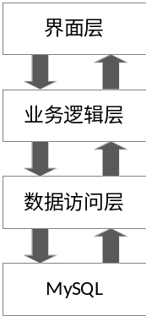
图4-1系统用例图

4.1.2学生用户UML用例分析

UML的缩写是 Unified Modeling Language,又称统一建模语言。是用来对软件密集系统进行可视化建模的一种语言。它是开发者对客观事物进行建模的标记，同时它也是为开发者了解系统需要什么样的功能和整个流程是什么样的做的前期工作。高校请假管理系统进行UML建模分析。本系统有种使用者是用户，如图4-2所示：
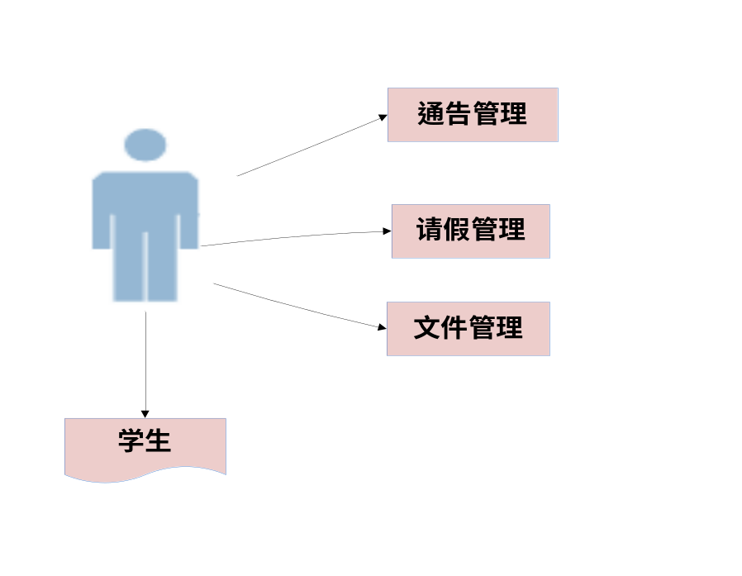
图4-2学生用例图

4.1.3辅导员用户UML用例分析

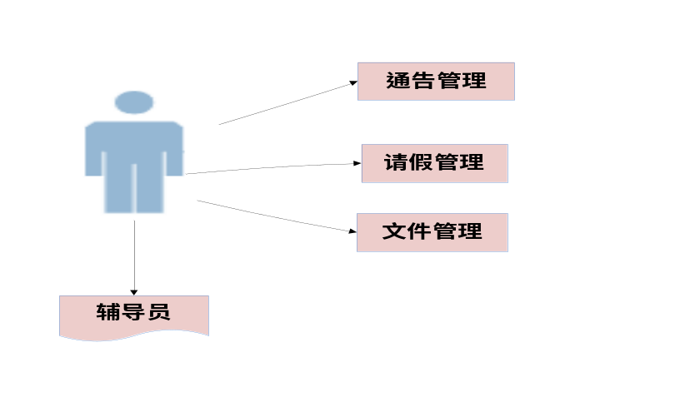
图4-3 辅导员用例图

4.1.4教师用户UML用例分析

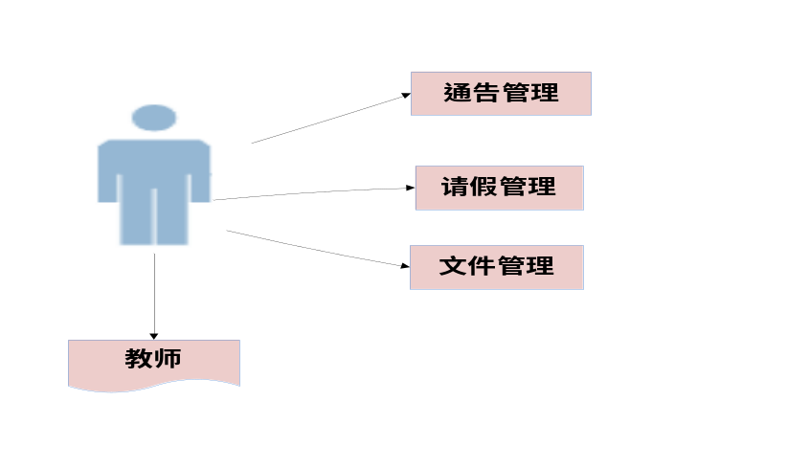
图4-3 教师用例图
  - 系统总功能结构设计
基于高校请假关系系统是典型的JAVA管理系统，本系统只有一个登陆界面，管理员用户都是通过首页访问登陆界面，系统结构图如图4-5所示:

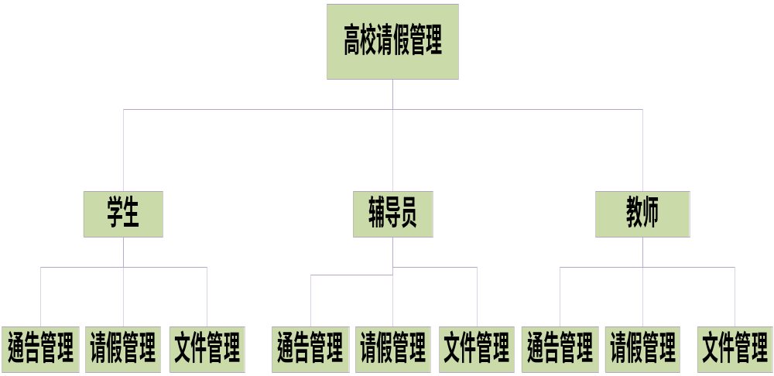

图4-5系统结构图

